**Сценарий**

**профессионального развлекательного конкурса**

**«Т-Т»**

**«Товаровед – технолог»**

Разработал: преподаватель: Дзюба Е.И.

Организация: Плесецкий торгово - промышленный техникум. п. Плесецк Архангельской области

**Цели конкурса**:

- развитие деловой активности, повышение образовательного уровня и социально – личностных компетенций студенческой молодежи;

- популяризация профессий и специальностей, реализуемых в техникуме и определение уровня профессиональной подготовки студентов;

- совершенствование форм и методов внедрения в образовательный процесс современных технологий, развитие профессиональной компетенции.

**Задачи конкурса**:

- создание условий для развития деловой активности и самореализации студенческой молодежи;

- повышение мотивации участия студентов в социально – значимой деятельности;

- развитие лидерских компетенций студенческой молодежи;

- поощрение студентов в области научной, общественной, спортивной и творческой деятельности.

**Ход конкурса**

1 – Здравствуйте, Дорогие друзья! Мы рады приветствовать вас на профессионально – развлекательном конкурсе, где встречаются две замечательные команды Товароведов и Технологов!

2 - Кто такие профессионалы или мастера своего дела?

Мастера – это люди, с удовольствием делающие то, что не получается у других. Народная мудрость гласит: Каков мастер, такова и работа. Без фантазии и интуиции ты не мастер, ты просто ремесленник.

1 - Вы интересные рецепты создаёте,  
 Их воплощение – очень вкусный провиант,  
 К желудкам и сердцам вы путь найдёте -  
 Вам кулинарный свойственен талант.

*Выходят на сцену из коридора*

Приглашается на сцену команда Технологов. Поприветствуем их!

Шеф- повар – капитан команды – интеллигент и красавец - Черемухин Василий

Сушеф – повар – довольно загадочная, немного скрытная личность, но не менее привлекателен - Молчанов Евгений

Поварята – улыбчивые, но пока мало проявившие себя - Коршаков Дмитрий и Коршаков Анатолий

2 - Востребована в магазинах, супермаркетах,  
 Торговых предприятиях, складах…  
 Знание ТСД и ЕГАИС,  
 Владение ПК и 1С,  
 Забыв про отдых и обед,

Все это профессия - товаровед

Приглашается на сцену команда Товароведов! Приветствуем бурными аплодисментами!

Старший товаровед – капитан команды - умница и красавица-Дубровская Валерия

Товаровед – рулевой команды - Богданова Анастасия

Товаровед поменьше – мастер – исполнитель всего и всякого - Ирклиенко Марина

Совсем маленький товароведик – пока только учится командовать - Тимофеева Дарья

*Каждая команда выстраивается у своего плаката*

*Зрители приветствуют команды.*

1 – Представляем вам профессиональное жюри, которое очень серьезно относится к своему делу, и оценит наш профессионально -развлекательный, местами увлекательный, где – то познавательный, веселый и нескучный конкурс:

- Уният Елена Степановна – библиотекарь – всезнайка

- Костина Оксана Александровна – преподаватель - подсказайка для всезнайки

-

**Этап «Сам себе режиссер»**

**Представление профессии**

2 – Одно из самых захватывающих зрелищ на свете — смотреть, как работает Мастер, и не  важно, чем именно он занимается. Пишет картину, делает машину, создает сайт — не имеет значения. Когда человек выполняет дело, ради которого родился на свет, он великолепен

Сегодня мы с вами познакомимся с тем, как получаются мастера своей профессии. Командам было дано домашнее задание – подготовить представление своей студенческой жизни. Жизнь студента – это не только уроки, практика, экзамены и зачеты. Это особый мир, который вы будете вспоминать потом всю свою жизнь.

Оценивается в 10 баллов.

1. Слово команде Технологов.

*Смотрим и слушаем презентацию*

1. Слово команде Товароведов.

*Смотрим и слушаем презентацию*

**Этап «Где логика?»**

1.-

Продавцов мы уважаем,

Ведь товары покупаем

Постоянно, каждый день

И работать им не лень.

Ежедневно, с спозаранку,

Продавцы идут к прилавку,

Ждут клиентов день и ночь,

Чтобы с выбором помочь!

2.- Предлагается по предложенным фотографиям установить, что общего у них, что их объединяет. Какое определение , слово или понятие закодировано в этих фотографиях?

За каждый правильный ответ по 3 балла.

Если команда не угадывает, то возможна помощь зала. Тогда оценивается в 1 балл.

А) Способ оплаты за товар

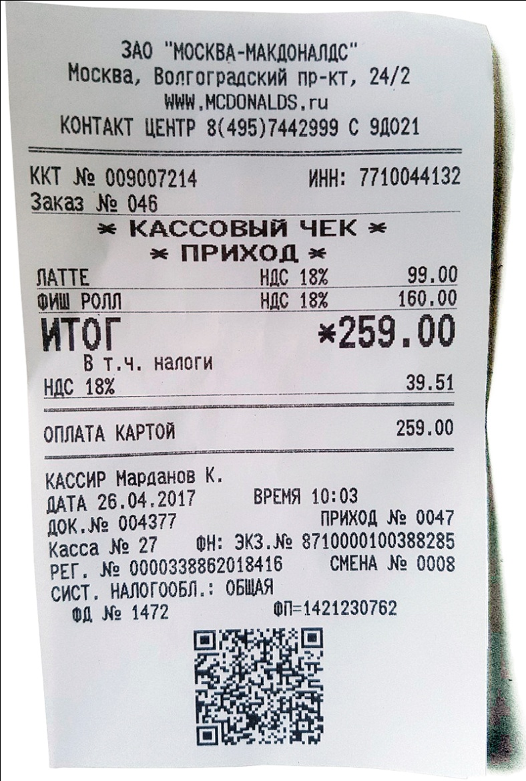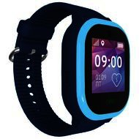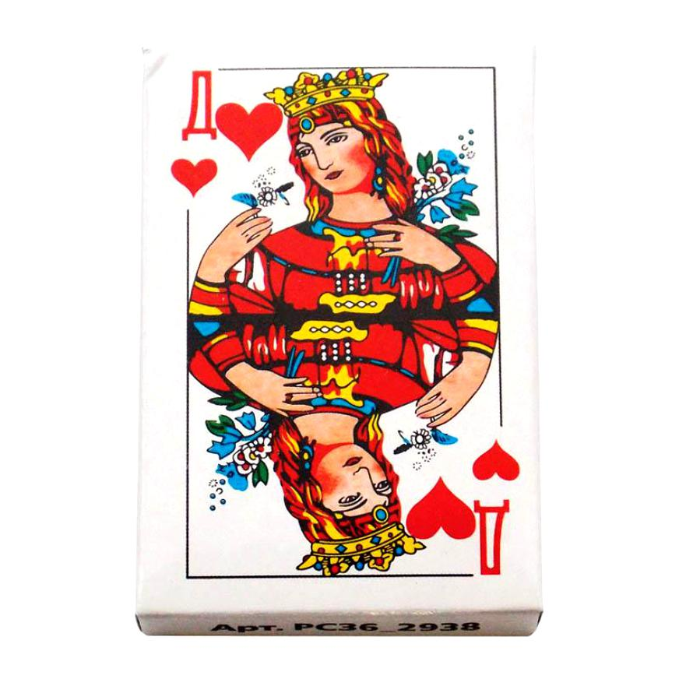

Б) Название мясных колбасных изделий – охотничья, говяжья, молочная (колбаса)

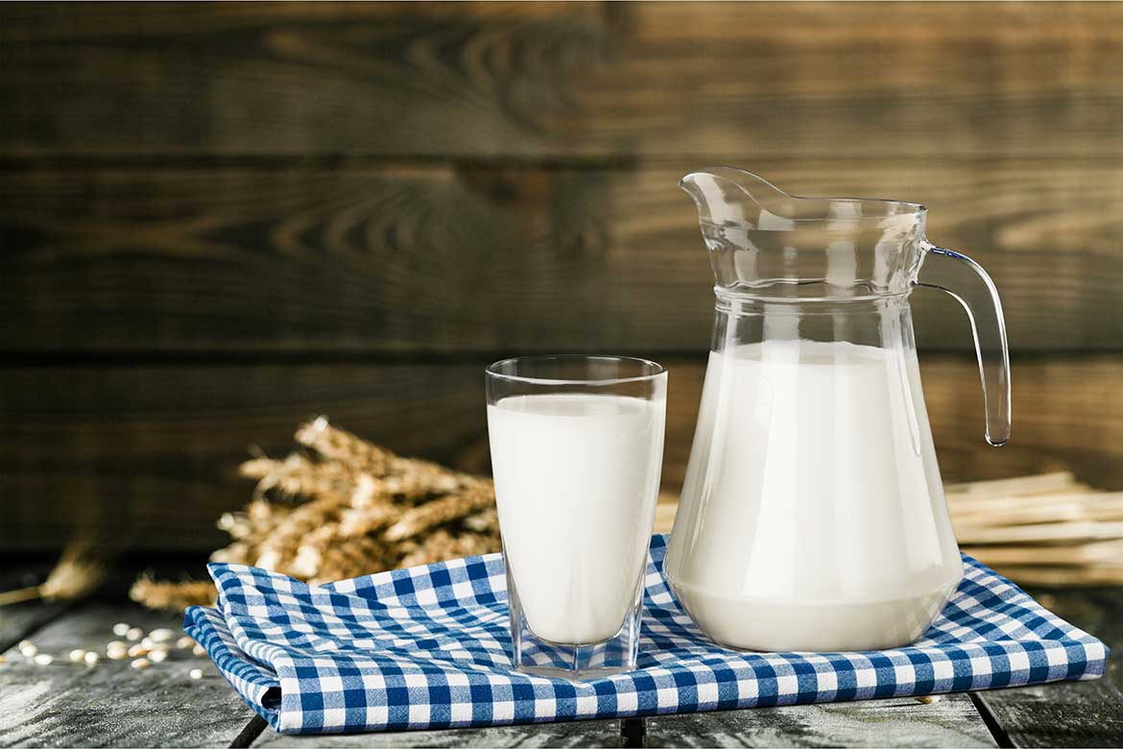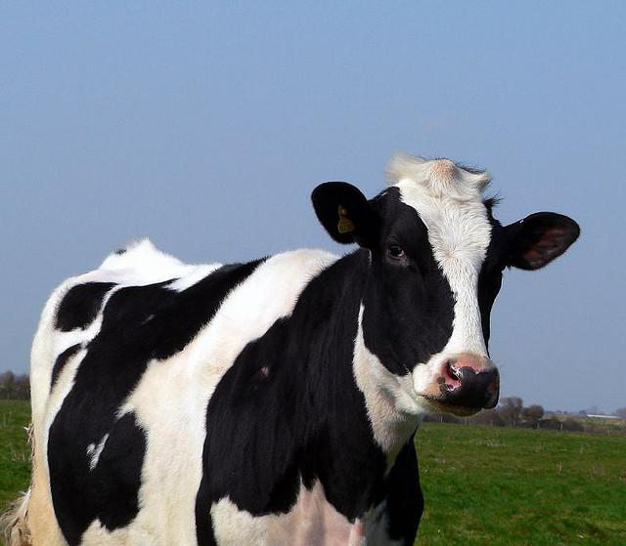

В) Под глазом

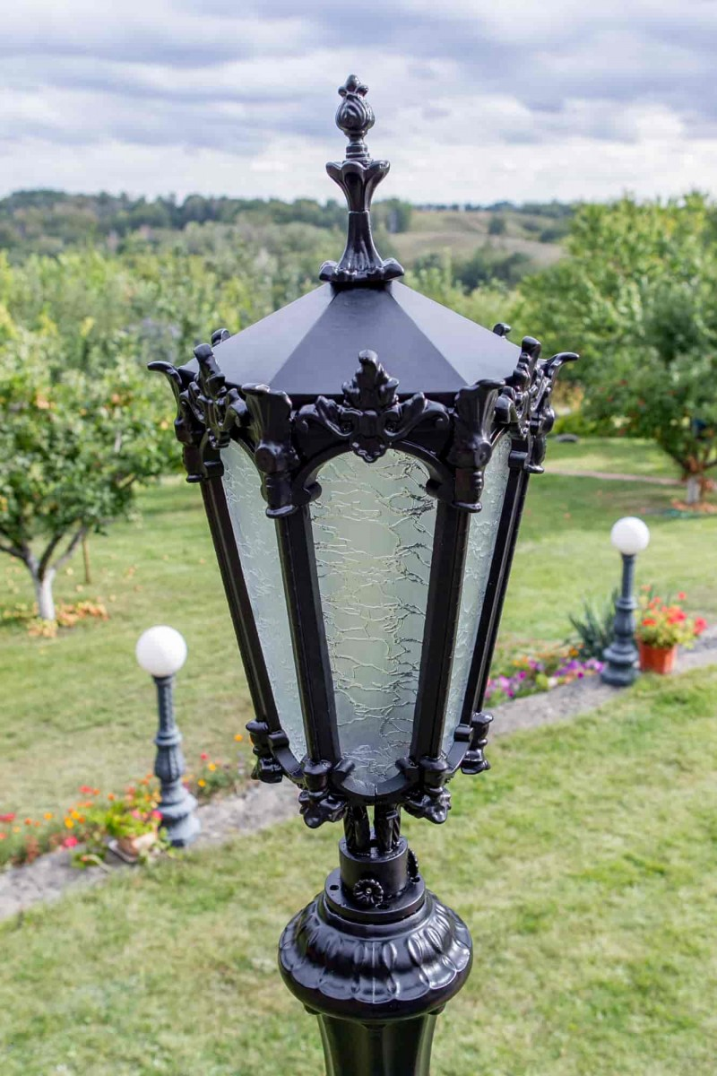  

Г) Пол

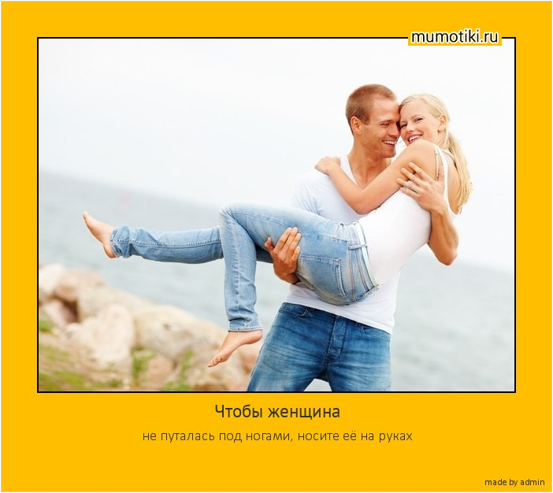 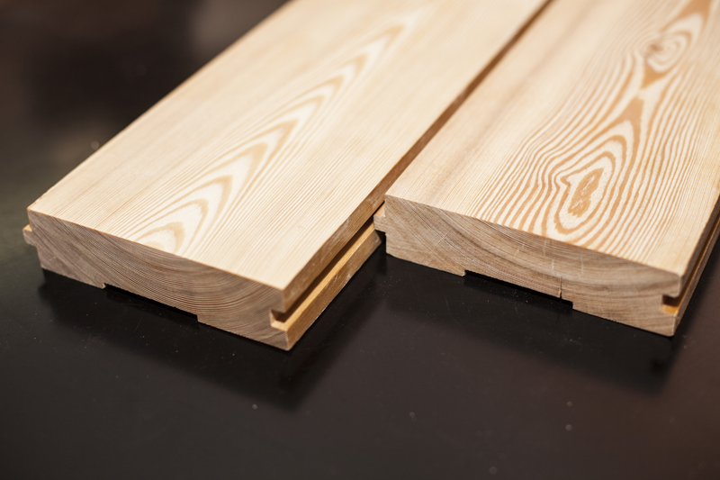 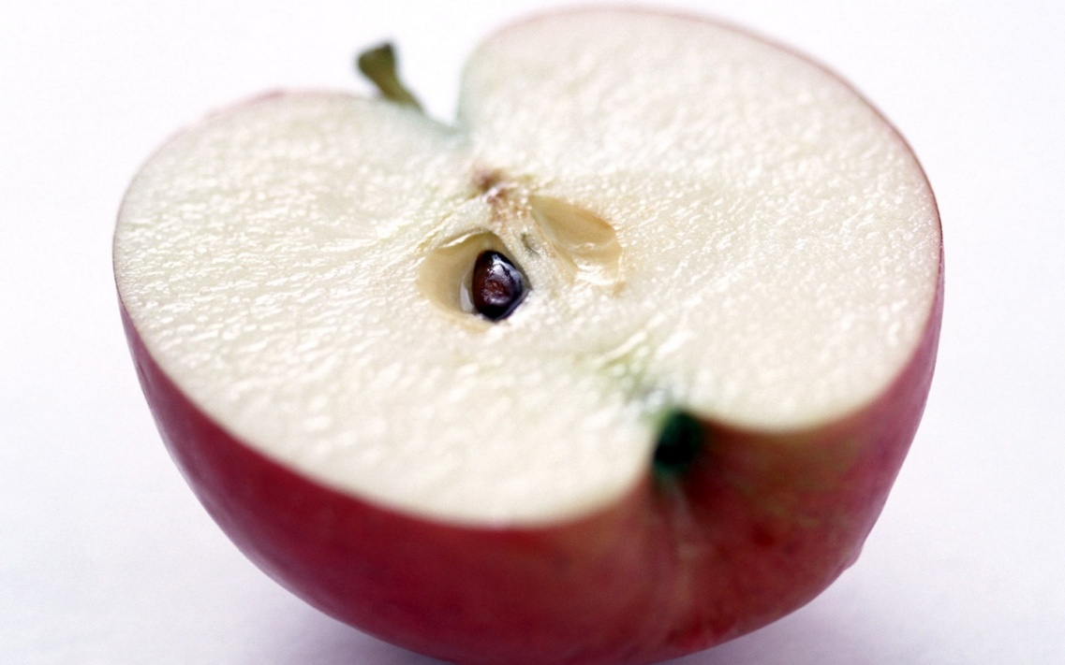

Д) земля

 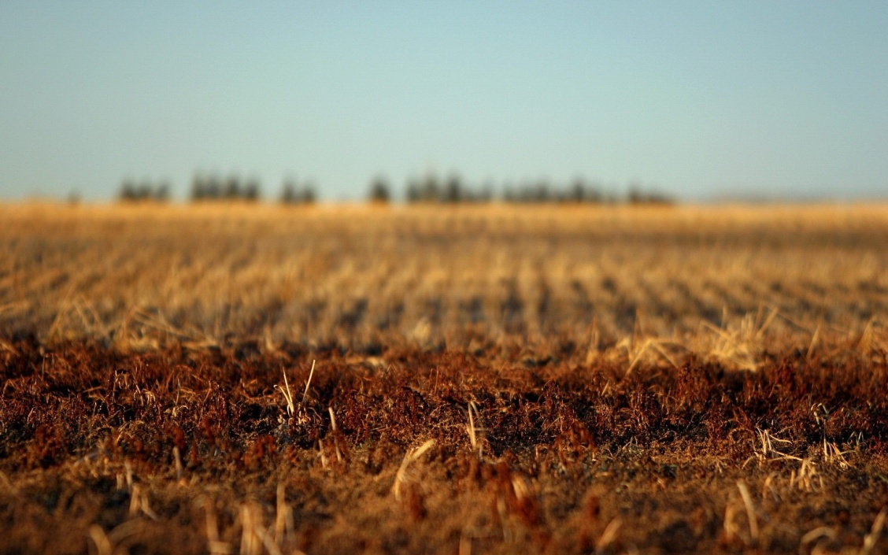 

**Е)** упаковка, тара

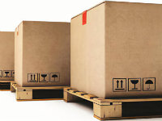 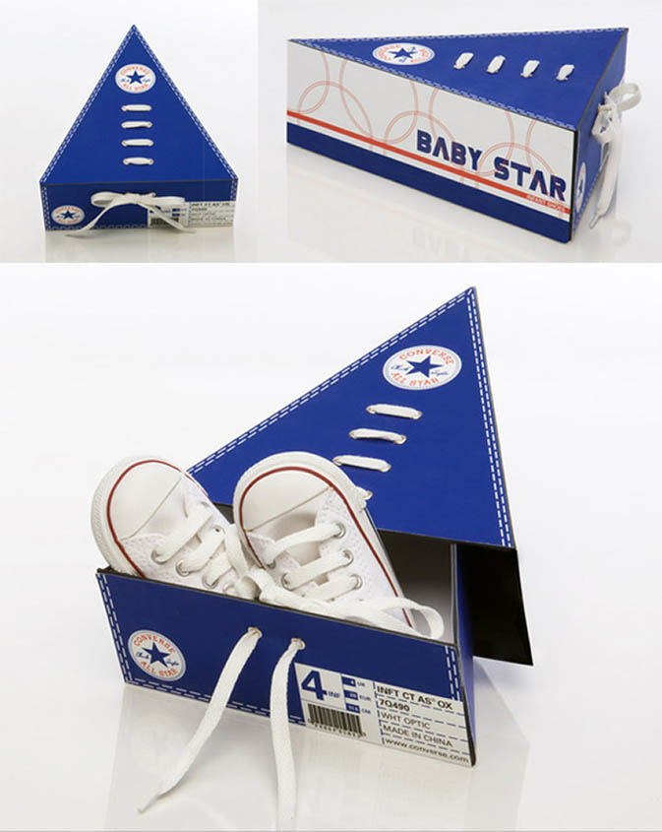 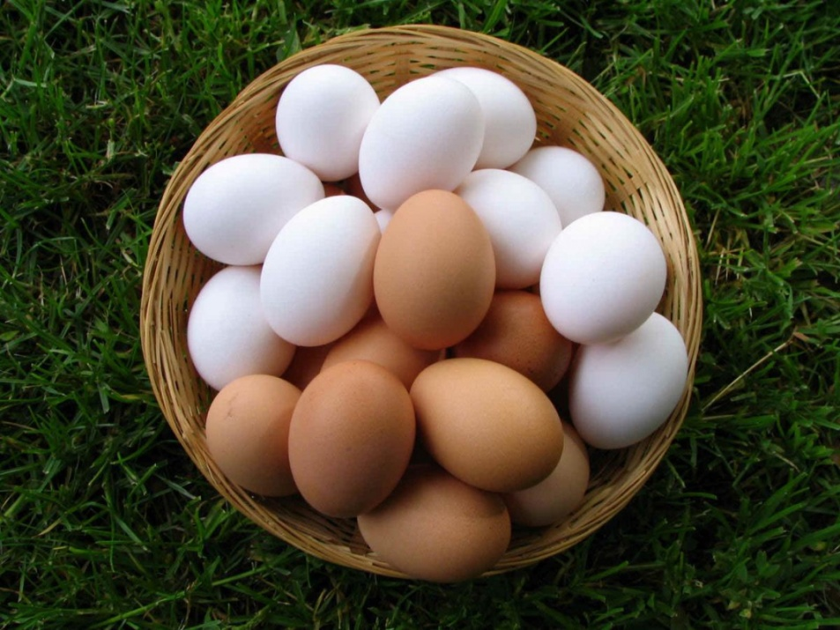

**Этап «Угадай товар»**

1 -

Кто такой товаровед?  
Знает он любой секрет:  
Сколько радости в морковке.  
Калорийность блюд в столовке,  
Сколько косточек у сома,  
И состав любого рома,  
Сколько жира в молоке,  
Оборотов в коньяке,  
Знает он любой секрет  
Неспроста, не даром:  
Ведь любой товаровед  
Ведает товаром!!!

2 – Технологу нужно знать не меньше, а может быть даже и больше о товарах.

Следующий этап конкурса называется «Угадай товар».

Вам предлагается угадать, какой товар находится в банке. Вы можете задавать мне наводящие вопросы. По моим ответам вы сможете установить, что там. Вопросы могут задавать все члены команды. Если вы замолчали и в течении пяти секунд ничего не спросили, то проигрываете автоматически. В игру вступает вторая команда со своим товаром. Ведущий может только отвечать «Да» - «Нет», пока вы правильно или приблизительно правильно не назовете товар.

Оценивается в 3 балла.

**Этап «Мы профессионалы»**

**1 -**

Обычный третьесортный ресторан.

Вдруг раздается возмущенный голос

Клиента: «Эй! Гарсон! Официант!!!

Глядите – у меня в котлете ВОЛОС!!!»

Пришел официант: «Как вам сказать…

И правда, так неловко, право слово…

Но все же вы должны меня понять:

У нас на кухне однорукий повар!

Берет одной рукой котлетный фарш,

И по груди, немного волосатой,

Хлоп-хлоп – котлетки лепит повар наш…»

Клиент: «Ого! Санстанцией чревато!

Но как же он работает у вас?

Одна рука… нет, все же не пойму я!»

- «Да ну, наш однорукий – просто ас!

Вы б знали, как он перец фарширует!»

2- Следующий этап нашего конкурса «Мы профессионалы».

Участникам команд необходимо подготовить фруктовую тарелку. Каждая команда по очереди берет по одному виду фруктов. Двое готовят, а остальные двое должны придумать название, прорекламировать ее. Провести презентацию.

Оценивается в 6 баллов.

*Закрывается сцена.*

*Номер худ самодеятельности.*

**Этап «В любой профессии есть место рекламе»**

1

Вы в жизни ничего не ведали,  
Коль не были поварами.  
У технолога жизнь тяжелая,  
И не всегда она веселая.

Продавцы товары знают,

Даром время не теряют.

Все, что просим, продадут.

Это их привычный труд!

2- Этап нашего конкурса «В любой профессии есть место рекламе». Сейчас командам предлагается прославить свою профессию. Каждая команда должна по – очереди произнести прилагательные, которые характеризовали бы вашу профессию. Выигрывает та команда, которая скажет свое последнее слово. Если промолчали 5 секунд – проиграли. Не повторяться. Учитывается оригинальность, корректность, качество ответов.

Оценивается в 5 баллов.

**Этап «Однажды на……»**

1.   
Повар у плиты творит,  
Как на крыльях он парит.  
Все бурлит вокруг него,  
Кухня – кузница его.  
Каждое его творенье —  
Просто сказка, объеденье,  
Мысли, творчества полет.  
Тот, кто пробовал, поймет

2- Без юмора очень трудно прожить. Он помогает преодолеет трудности в любой профессии. Он приносит свою изюминку в каждодневный, немного монотонный труд. Вот вам несколько примеров.

1.

А) В поварской школе преподаватель спрашивает ученика:  
– Кто такой шеф-повар?  
– Это человек, который может придумать несколько названий для одного блюда.  
2

Б) Дочь учится на повара. Мать:  
- А вам разрешают есть то, что вы приготовили? Дочь (сквозь слезы): - Нас заставляют...  
1

- Что там этот клиент написал в книге жалоб? - спрашивает официант у шеф-повара.  
- Ничего не написал. Он вклеил в нее шницель.

2

- Послушайте, но это молоко чистая вода! — возмущается покупатель.   
— Да, вчера был дождь, и коровы, очевидно, намокли.

1

В магазине:   
— Девушка, почему эти куриные ножки такие грязные?   
— Так ведь босиком ходили.

2. Предлагаем вам посмотреть миниатюры на тему «Однажды …….», которые подготовили наши команды. Оценивается в 5 баллов

**Этап Командная игра «Сложи картинку»**

1.

Самый вкусный, аппетитный,  
Кисло-сладкий, горьковатый,  
Ароматный и приятный,  
Лучший в мире человек!  
 Это кто? *Зал отвечает – Технолог*

Кто у нас — молодец!

Кто товары продает —

Молоко, сметану, мед.

Выбор у него богатый!

Есть сапожки, босоножки.

Это кто? *Зал отвечает – Товаровед*

2. Следующий этап – командная игра.

Необходимо собрать картинку – пазлы. При этом все пазлы из трех картинок ссыпаны вместе, но каждая команда по два человека собирает только свою картинку. Побеждает тот, кто соберет раньше. При этом у них берут интервью члены другой команды (по - очереди). Мешают вопросами противники.

Жюри учитывает, кто первый собрал картинку, вопросы и ответы команды.

Оценивается в 5 баллов

*Номер художественной самодеятельности*

*Номер художественной самодеятельности*

**Заключение**

1. Вот и подошел к концу наш конкурс. Предоставляется слово жюри для подведения итогов.

Выступает председатель жюри.

1. Слово для награждения предоставляется Колпаковой В.И.

*Много радости, любви  
Мы желаем от души!  
И в профессии успехов,*